**福建福海创石油化工有限公司**

**18-V-101脱臭罐设备采购技术要求**

1. **厂商资质：**

1、参选单位应具备有效的国家质量监督部门颁发的《中华人民共和国特种设备制造许可证》（压力容器），具有符合《NBT47003.1-2022钢制焊接常压容器容器》标准规范的设计和制造资质。

2、参选单位必须有近五年大型石油化工行业相近工况的生产装置常压容器及内件制造业绩。

3、参选单位与我公司合作项目不存在技术或者商务纠纷，供给我公司产品无质量问题。

1. **报名要求：**

1、报名厂商应清楚了解本案的脱臭罐（包含内件）是一台环保处理设备，使用环境为酸性气（硫化氢、烃、氨、水汽等），该设备作用是处理原料水罐排放的含H2S酸性废气，达到废气脱臭环保要求，本案关键是罐内件的设计，厂商需具有相应环保处理设备设计能力，且确认自身资质能符合本案需求。

2、报名厂商报名需提供近五年承制过的相近规格、材质的环保处理设备制造业绩及合同扫描件(务必真实有效，福海创有权要求投标商提供相应佐证材料或现场确认)。

1. **供货要求：**

设计依据：依据买方提供的原始设计资料以及现场测绘尺寸进行设计。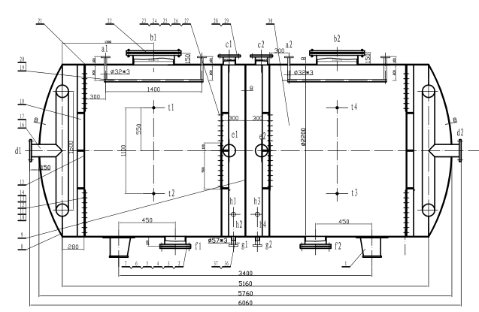

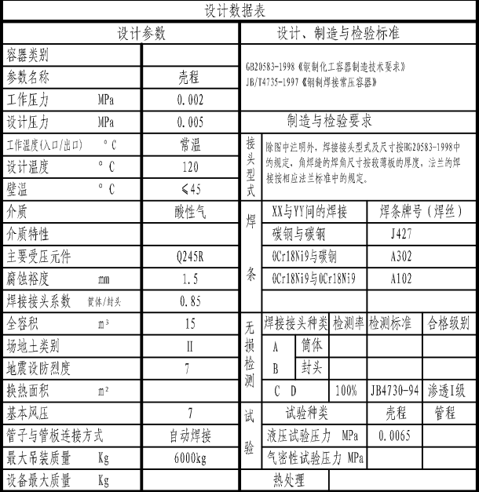

**3.1供货范围**

脱臭罐（包含内件）1台，要求厂商对该脱臭罐和内件的设计需要经甲方确认后，方可安排制造，卖方应保证所供设备的完整性及正常运行，达到环保处理要求。

| 序号 | 设备名称位号 | 规格型号 | 主要技术参数要求 |
| --- | --- | --- | --- |
| 1 | 脱臭罐18-V-101 | φ2200*5760*8 | 工作介质：酸性气；设计压力：0.005Mpa；设计温度：120℃；全容积：15m³；总重6000kg；主要受压元件材质：Q245R。  （供货包含内件） |

主辅材料供应商要求不低于下表厂商资质和业绩：

|  |  |  |
| --- | --- | --- |
| 序号 | 材料名称 | 供货商名称 |
| 1 | 钢板 | 舞阳钢铁有限责任公司、江阴兴澄特种钢铁有限公司、武汉钢铁（集团）公司、南京钢铁集团有限公司、济南钢铁股份有限公司、安阳钢铁、首钢集团或评标委员会认可的同等级别以上品牌 |
| 2 | 锻件 | 上海福勤、无锡法兰、无锡华尔泰、杭湾重型、山西管家营法兰、无锡华尔泰、江苏圣贤、无锡宏达、无锡星达、河北海浩、北山重工或评标委员会认可的同等级别以上品牌 |
| 3 | 焊材 | 大西洋、哈焊所、锦泰、天泰焊材（昆山）有限公司、昆山京群、天津金桥、北京金威或评标委员会认可的同等级别以上品牌 |

**3.2技术要求**

3.2.1容器的设计、制造、检验和验收应符合NB/T47003.1-2022的规定；

3.2.2所用板材Q245R应符合GB/T713-2023的要求；

3.2.3焊接接头的类型及尺寸，除图纸中注明外，按HG/T 20583-2020中的规定，角焊缝的焊脚高度为较薄件的厚度，所有受压的焊接接头须为双面全焊透结构。若由于结构原因不能双面焊，则需采用氩弧焊打底单面焊，双面成型的工艺。

3.2.4容器的焊接接头应按NB/T47013.1～6-2015《承压设备无损检测》规定按图纸要求进行检测验收。无损检测的比例、方法按图样和相关标准规范执行。

3.2.5受压件的焊接接头表面须清理干净，不得有任何飞溅物、焊瘤等异物。临时附件去掉后，其焊处要磨平。

3.2.6所有容器须按《NB/T47003.1-2022》的规定，进行耐压试验及泄漏试验，容器水压试验后底应彻排尽积水，用空气吹干；内外表面要清理，不能有任何积液、脏物和散落的材料。

3.2.7设备涂覆、包装运输按NB/T10558-2021及项目规定。

3.2.8设备制造过程中的任何对设计的变更必须事先以书面形式征得设计方同意，重大问题必须通知买方。

**3.3性能保证**

质量保证期为交货18个月或者运行12个月，以先到为准。

**四、技术资料交付**

**技术资料交付清单**

|  |  |  |  |
| --- | --- | --- | --- |
| 序号 | 名称 | 数量 | 提交日期 |
|  | 厂家资质及相关业绩 | 3C+1E | 报名时 |
|  | 主要零部件和标准件材质证明 | 3C+1E | 随设备提交 |
|  | 合格证 | 3C+1E | 随设备提交 |
|  | 检测报告 | 3C+1E | 随设备提交 |
|  | 过程设备设计计算书和图纸 | 3C+1E | 随设备提交 |
|  | 运行维护指导书（使用说明书） | 3C+1E | 随设备提交 |
| 注：3C为3份纸板资料（注：正本一份，其余为复印件），1E为1份电子版资料（U盘）。 | | | |

**五、交货期**

交货期：≤100天(合同签订日期起)。

**六、运输包装、运输及验收**

1、包装外部的标记应包括的内容有，产品名称、型号，数量，识别标志，出厂日期，制造厂名称，重量。

2、包装由乙方负责，并负责运送到甲方指定现场。在运输过程中乙方应提供足够的保护措施以防止运输过程中的造成的设备机械损伤。

3、设备到达甲方指定地点后，甲方对设备的质量、规格、数量等进行初步的检验，如发现不符可向乙方索赔，验收合格后双方签字确认。